Nom :Watt

Nom au complet : Jasme Watt 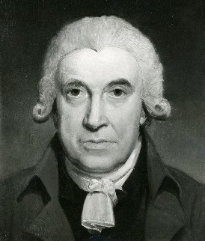

Nationalité :Britannique

Période de temps :1736-1819

Invention : machine a vapeur